«Подводный строитель»

Творческий проект (средняя возрастная группа) учащихся ГБОУ гимназии 1542 и ГБОУ Центр творческого развития и гуманитарного образования «Дар» Никонова Егора и Зайцева Владислава

Роботы, сумевшие стать неотъемлемой частью нашей повседневной жизни, способные общаться с людьми и выполнять для них различного рода сложные задачи, всегда были предметом самых заветных мечтаний научных фантастов.
Роботы функционируют рядом с людьми, когда те находятся на своих рабочих местах – основное направление развития нашего проекта «Подводный строитель». Название проекта говорит, в какой области человеческой деятельности найдет применение наш робот.
Из космоса наша Земля кажется голубой планетой. Более двух третей поверхности планеты образуют океаны и моря. Они из космоса кажутся синими. На протяжении всей своей истории человечество близко соприкасается с океанами и, конечно, стремится проникнуть в их глубины. Зачем нам это нужно?
Океан — сокровищница самых разнообразных природных ресурсов, по своему потенциалу не уступающих ресурсам суши. Запасы морской воды составляют почти 97% общего объема гидросферы. Морская вода — своеобразная «живая руда», содержащая более 60 химических элементов. Из нее добывают много поваренной соли (1/3 соли, употребляемой людьми), магния, брома, калия.
Ресурсы Мирового океана делятся на: биологические, минеральные, энергетические. Это ресурсы, которые уже добываются воды прибрежной части или могут быть добыты из дна и недр океанов и морей.
Увы, человеческий организм не приспособлен к жизни под водой. Там мы не можем дышать. Океан давит на человека и давит значительно сильнее, чем атмосфера. На глубине 10 м вода будет давить на нас в 2 раза сильнее, чем на поверхности, а на глубине 10 км на каждый квадратный метр поверхности давит столб воды весом 10 тысяч тонн! Поэтому человек не может так просто нырнуть на километровую глубину океанского дна — его организм не выдержит существующего там давления.
Приходится придумывать, как продержаться под водой подольше.
В будущем освоение биологических и минеральных ресурсов мирового океана потребует от человека освоения глубин океана для постоянного проживания и создания непрерывного цикла производства.
Когда люди начнут осваивать морское пространство для постоянной жизни, то, возможно, именно тогда станет востребованным проект британского дизайнера Фила Поли (Phil Pauley) — Sub-Biosphere 2, — разработанный специально для водной среды обитания и может поддерживать жизнь независимо от иных структур. И проект морского комплекса под названием «the Gyre». компании Zigloo . Это громадный энергонезависимый океанический центр, который по размерам сопоставим с настоящим небоскребом (около 400 метров в глубину).
Выше названные проекты – это проекты поверхностного базирования. Мы при помощи программы Google SketchUp 6 создали собственный проект подводного города, который будет располагаться на значительных глубинах. В этом городе человек может долго жить и работать.
Вид нашего подводного города и «подводный строитель», который будет использоваться при его строительстве, представлены на рисунке ниже.

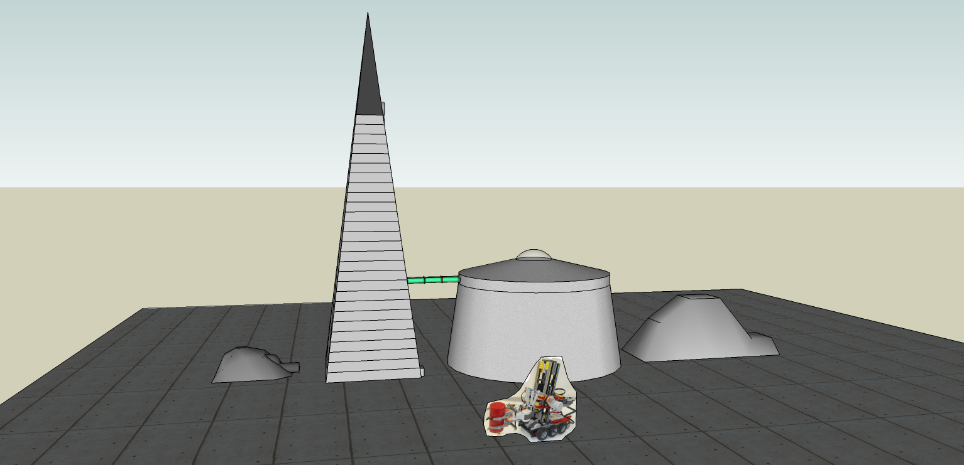

Для строительства подобных сооружений и промышленных объектов подводного базирования и потребуются подводные роботы строители, функционирующие рядом с людьми, когда те находятся на своих рабочих местах. Они будут послушны людям, будут приспособлены к работе на больших глубинах и превосходить человека по силе в десятки и сотни раз.
Эти роботы будут управляться операторами и работать по программам, которые аналогичны созданным нами программ для нашей модели и возможно иметь похожую конструкцию.
Цель проекта - создать модель подводного робота-строителя, который дистанционно управляется оператором и может выполнять автономные задачи по команде оператора. Оператор, в этот момент, находится под защитой рабочего модуля, который находится в нашем подводном городе, приспособленного для проживания человека на больших глубинах.
Конструкция
Общий вид модели подводного робота-строителя с системой управления.
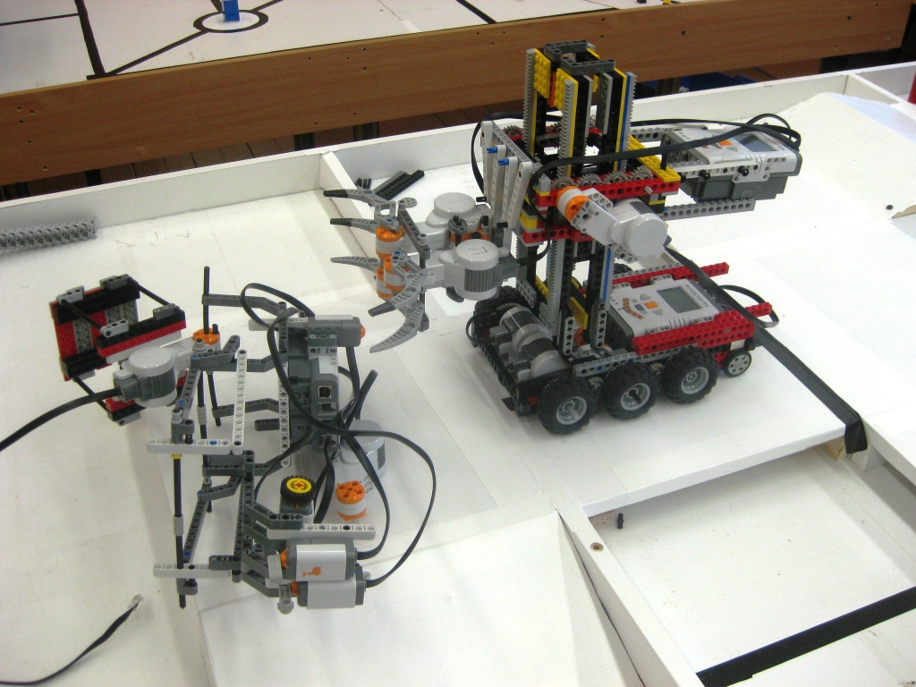

- Система управления манипулятором установлена на правой руке человека. В нее встроены три датчика управления захватами манипулятора. Один датчик переключения направления В локтевом изгибе руки установлен датчик управления перемещением манипулятора в вертикальной области (счетчик оборотов двигателя А). Данные датчиков поступают на микроконтроллер NXT 2 и передаются посредством технологии Bluetooth на микроконтроллер
NXT 3. Рисунок-фото системы управления отдельно и на руке оператора.
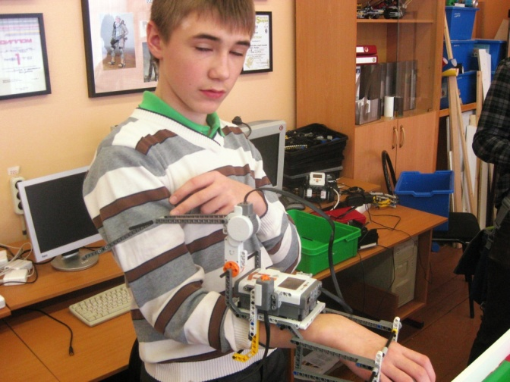
Фрагмент программы системы управления перемещением робота.
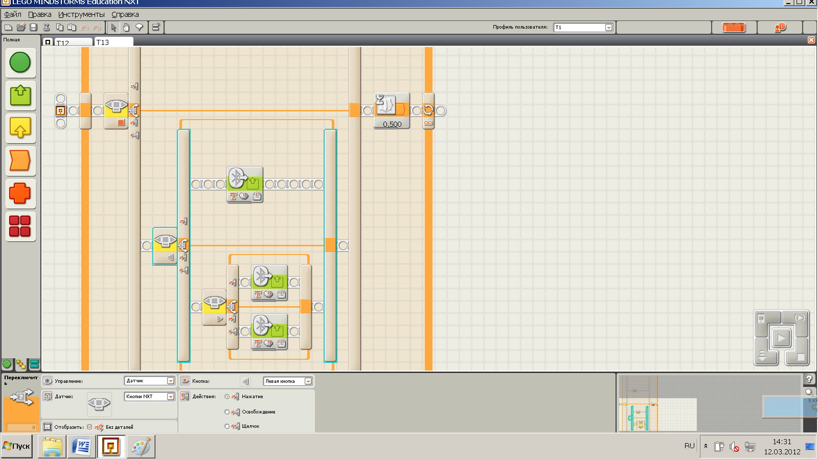
- Основным рабочим элементом нашего робота является универсальный манипулятор, который управляется датчиками, встроенными в систему управления роботом на руке оператора. Команды датчиков посредством технологии Bluetooth передаются на микроконтроллер NXT 3..
Микроконтроллер NXT 3, который посредством этих данных управляет исполнительными механизмами манипулятора. В результате мы разработали манипулятор, который может захватывать поднимать перемещать и опускать в нужное место предметы сложной формы – строительные блоки. Вертикально манипулятор перемещается по зубчатым направляющим, образующими жесткую прямоугольную раму. Манипулятор может быть оснащен датчиками, которые будут собирать информацию о блоке (вес, освещенность поверхности, температура блока и расстоянии до предмета). Рисунок-фото захвата Манипулятора и в целом виде.
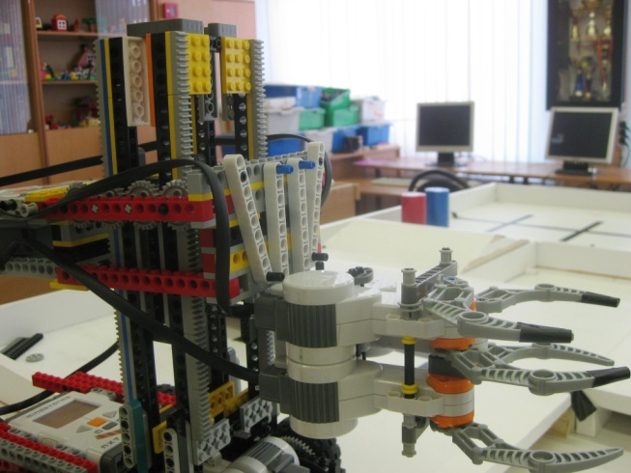
- Манипулятор установлен на шасси подводного робота-строителя. Так как роботу придется работать в условиях пересеченной местности, мы решили использовать для шасси шестиколесную схему. Это позволило увеличить устойчивость, грузоподъемность и проходимость робота. При помощи зубчатой передачи усилие от маршевого двигателя передается на все колеса, что улучшает управляемость робота при передвижении. Мы постарались сделать шасси таким образом , чтобы его центр тяжести был как можно ниже и чтобы робот получился более устойчивым. Шасси спереди оснащено двумя датчиками освещенности, которые автоматически останавливают передвижение робота при обнаружении разломов и трещин в морском дне. Их имитируют полосы черного цвета на белой поверхности. Робот может разворачиваться на одном месте. Управление шасси робота проводится при помощи специальной программы при помощи технологии Bluetooth. Работа маршевых двигателей и датчиков шасси контролируется блоком NXT 1. Информация с датчиков шасси отображается на экране NXT 1. Рисунок-фото шасси робота отдельно и вместе с манипулятором.
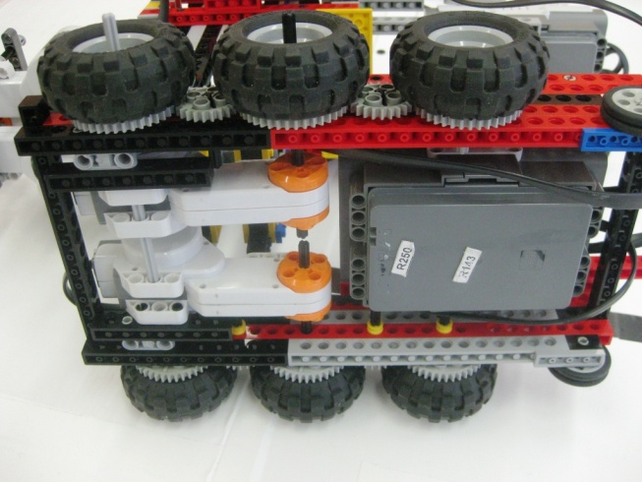
Программа управления ходовой частью робота при помощи технологии Bluetooth.
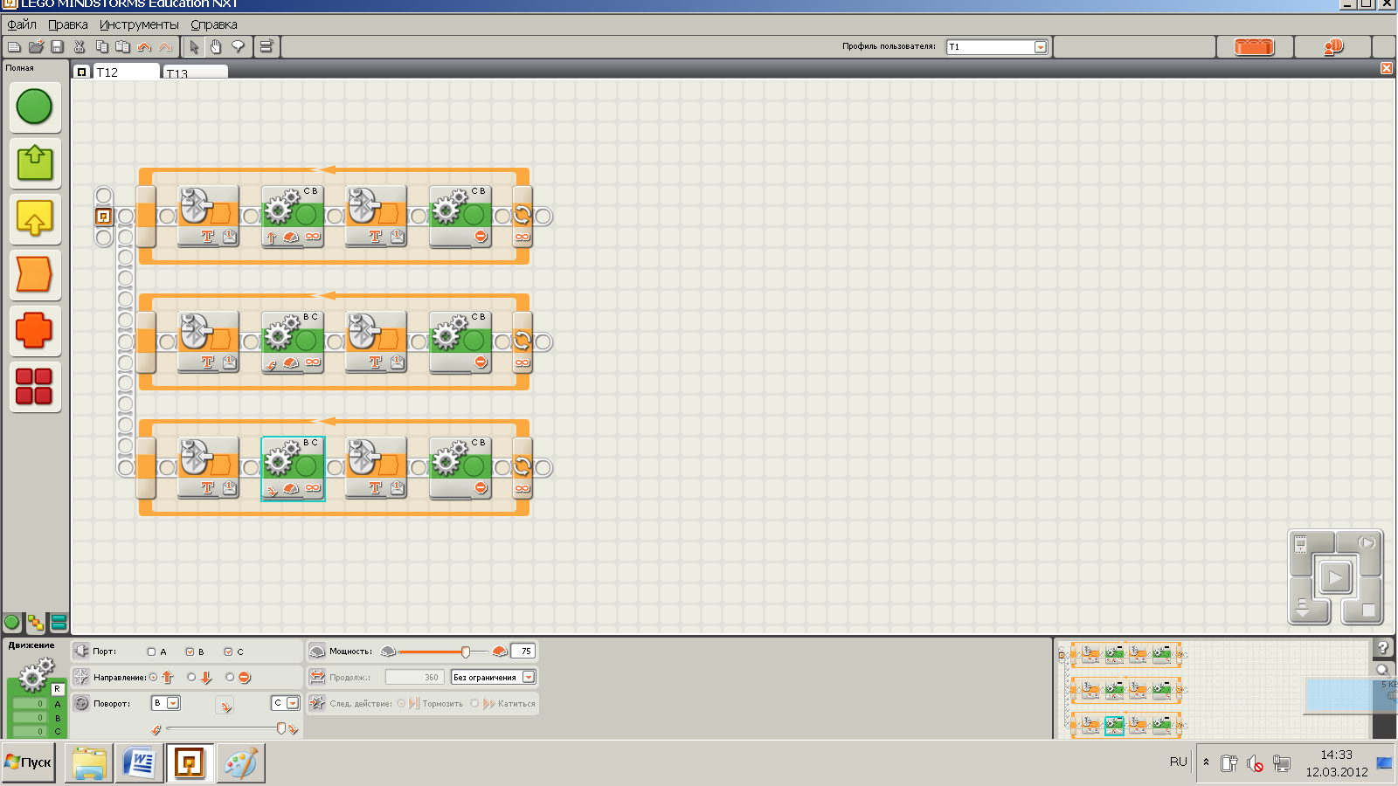

Демонстрации

- Работа шасси подводного робота при помощи пульта управления . Перемещение вперед, вправо, влево. Невозможность движения задним ходом. Работа системы автоматической блокировки движения. Программа управления.
- Работа манипулятора под управлением сигналов датчиков системы управления при помощи микроконтроллера NXT3 . Захват, подъем, спуск и освобождение строительного модуля. Отображение характеристик строительного модуля на экране дисплея NXT. Программа работы манипулятора.
- Работа подводного строителя. Строительство подводного города из строительных блоков. Захват строительных блоков. Перемещение Строительных блоков к месту строительства.
Установка строительных блоков согласно проекту.

.

Перспективы
Перспективы применения нашей работы диктуются задачами современной жизни. Работа над подводным строителем позволила создать алгоритмы и программы работы его отдельных элеметов. Эти же программы и алгоритмы могут работать в реальных системах. В дальнейшем мы хотим разработать более сложные манипуляторы для проведения широкого спектра работ.

Руководители проекта:
Карнюшина Нина Николаевна
Сырцев Владимир Николаевич
Сырцева Лидия Александровна.

